**I Questions Software :**

***Compétence évaluée compréhension du système d’exploitation***

1. Qu’est-ce qu’un système d’exploitation ?

-Un SE est un ensemble de programme qui pilote les diférents composants de l’ordinateur.

-Sont rôle est : De superviser le démarrage de l’ordinateur, la communication homme/machine, la gestion des ressources matérielles, la gestion des fichiers et le services aux application

-

-

1. Citez 2 systèmes d’exploitation Microsoft :

-Windows 7

-Windows 10

1. Citez 2 systèmes d’exploitation Linux (branche RED-HAT) :

-Enterprise

-Fedora

1. Citez 2 systèmes d’exploitation linux (branche DEBIAN) :

-Unbuntu

-Knoppix

1. Citez 2 rôle d’un système d’exploitation et détaillez-les :

Communication homme/machine (GUI et l’ergonomie du es)

-Gestion des ressources matérielles (Pilote des composants/ périphériques)

1. Citez 2 périphériques d’entrée :

-Clavier

-Souris

-

-

1. Citez 2 périphériques de sortie :

-Ecran

-Casque audio

-

-

1. Citez 2 périphériques d’entrée-sortie :

Micro-casque

-Ecran tactile

-

-

1. Qu’est-ce qu’un API (service) ?

-Un API est un service pour les application. C ‘est un interface qui sert de façade pour gérer les ports et les protocoles pour les logiciels

-

-

-

1. Citez le nom du service qui permet de récupérer sa configuration réseau automatiquement :

-Le protocole DHCP

***Compétence évaluée manipulation du système d’exploitation***

1. Quel mode de démarrage dans MsConfig correspond au mode sans échec ?

-Démarrage en mode Diagnostic

1. Comment désactiver un programme ou un servic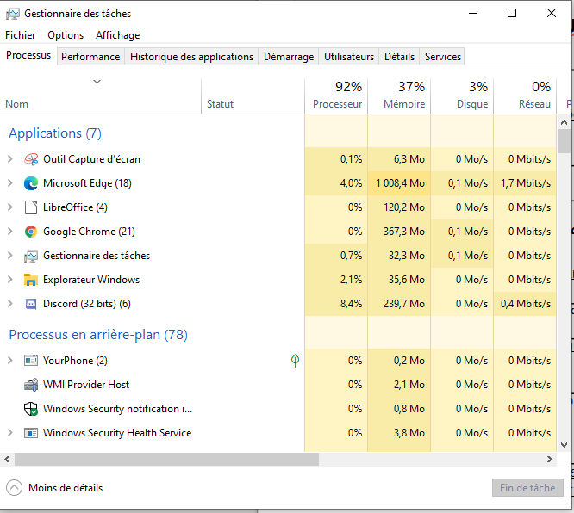e au démarrage d’un l’ordinateur sous Windows 10 ?

-On peut le faire avec le gestionnaire des tâches

-

-

1. Quel est l’outils à utiliser sous Windows 10 (pour la désactivation programme, service au démarrage de l’ordinateur) ?

-Gestionnaires des tâches ? Ou le plannificateur de tâches

1. Citez 4 outils de gestion de l’ordinateur :

-Plannificateur de tâches

-Observateur d’événnement

-Gestionnaire de périphériques

-Gestion des disques

1. Quels sont les différents dossiers de la base de registre et à quoi correspondent-il ?

-ROOT : Associations de fichiers,

-CURRENT_USER : Paramètre relatif à l’utilisateur actuel

-LOCAL_MACHINE : Informations sur la machine

-USERS : Paramètre relatif à tous les utilisateurséparément

-CURRENT_CONFIG : Paramètre relatif à la configuration courant de l’ordinateur

**II TP Software :**

***Compétence évaluée utilisation de VM pour manipulation***

1. Activer le God mode sous Windows 10. Copier les étapes ci-dessous (étapes et ou captures d’écran) :

-Créer un dossier sur le bureau

-Le rennomer par : « GodMode.{ED7BA470-8E54-465E-825C-99712043E01C} »

-L’icone du dossier change en icône du panel de contrôle

-Double clics sur l’icone pour ouvrir le God Mode

-

-

-

-

-

-

-

-

1. Créer une tache planifiée qui lance la calculatrice au démarrage de l’ordinateur. Insérer ci-dessous la procédure (étapes et captures d’écran) :

-Ouvrir la gestion de l’ordinateur

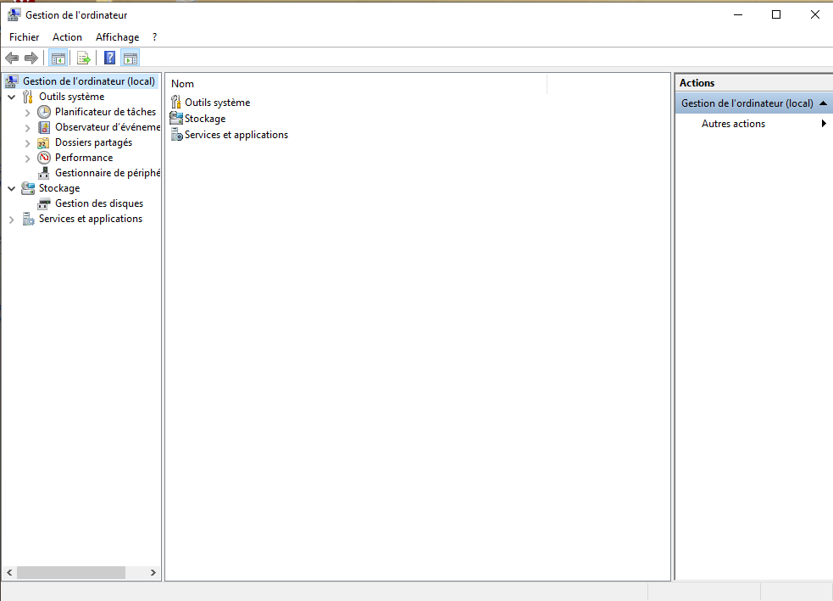-Aller sur le planificateur de tâches

-Cliquer sur «  Créer une tâche »

-Mettre un nom

-Cliquer sur déclencheur

-Cliquer sur nouveau

-Cliquer sur « A l’heure programmé » et changer le en « Au démarrage »

-OK

-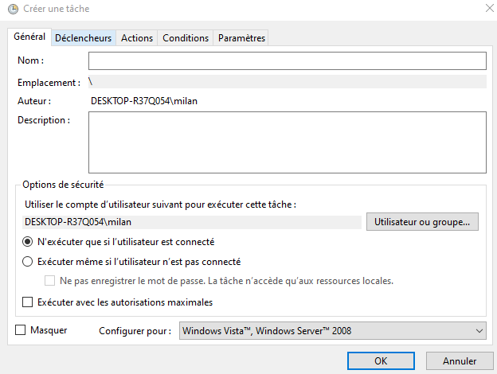Cliquer sur Action

-Dans « Programme/script »

-Mettre « calc.exe »

-OK

-Puis cliquez sur le OK en bas à droite

-

-

-

-

-

-

-

-

-

-

-

-

-

-

-

-

-

-

-

-

-

-

-

-

-

-